Document de conception

PariLocal

RAVOAHANGY Mahefarivo Sombiniaina

RAKOTOMANANA Kevin Elliot

RAZAFY Toavina Fanasina

Table des matières

*1 - Description générale des besoins* 2

*2 - Définition de l’application « PARILOCAL »* 2

***2.1. Spécification des exigences*** 2

**2.1.1. Les exigences fonctionnelles** 2

**2.1.2. Les exigences non fonctionnelles** 16

**2.1.3. Définition détaillée des interfaces de l’application** 16

**2.2. Conception** 27

**2.2.1. Plateforme technique** 27

**2.2.2. Conception des logiciels développés** 27

# 1 - Description générale des besoins

L’application PariLocal est une plateforme de pari en ligne qui se base sur les paris sportifs. Ce projet a été conçu dans le but de faciliter le pari pour les parieurs mais aussi de diminuer les taches d’un bookmaker. Les parieurs auront un accès direct sur les matchs disponibles sur toutes plateformes. Cette application permet alors aux amateurs de pari de parier directement sur le site grâce à des jetons qu’il aurait acheté via les mobiles banking, le flux d’argent en liquide sera alors diminué et les transactions se feront du site, en jeton, vers les mobiles banking ou vice versa.

A cet effet, la plateforme PariLocal possède de nombreuses fonctionnalités mises à la disposition des parieurs et une interface dédiée à la demande.

# 2 - Définition de l’application « PARILOCAL »

Ce chapitre définit l’application « PariLocal », c’est-à-dire réalisée à terminaison du projet. Il est divisé en deux parties :

* La spécification des exigences
* La conception de l’application.

## 2.1. Spécification des exigences

Ce chapitre définit l'application « PariLocal » dans une vision externe. Il définit le comportement de l’application face à ce qu’il doit faire, c’est-à-dire, les exigences auxquelles elle répond. De façon générale, cette application a pour objectif d'aider l’utilisateur a mieux ce familiariser à faire un pari online.

Ce chapitre définit les exigences en trois parties :

* Les exigences fonctionnelles
* Les exigences non fonctionnelles
* Les descriptions détaillées des interfaces de l’application

### **2.1.1. Les exigences fonctionnelles**

Les exigences fonctionnelles définissent les caractéristiques fonctionnelles que l'application fournit aux entités extérieures interagissant avec elle, appelées "acteurs".

#### **2.1.1.1. Les acteurs au niveau fonctionnelles**

**Les acteurs humains**

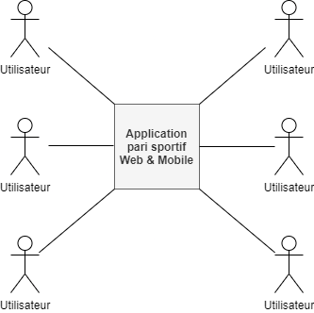

Figure 1 : Les acteurs humains (FrontOffice)

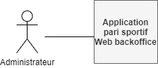

Figure 2 : L'acteur humain (BackOffice)

#### **2.1.1.2. Les cas d’utilisations**

##### **2.1.1.2.1. Cas d’utilisation sur l’application Web FrontOffice**

Cas d’utilisation « Faire un pari »

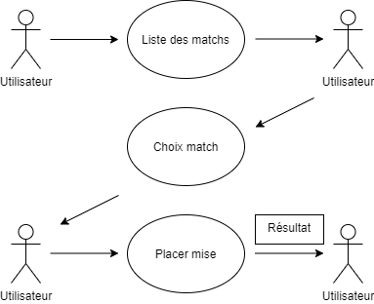

Figure 3: Cas d'utilisation "faire un pari"

**Description détaillée**

**Résume**

Ce CU décrit la transition de la mise exécution d’un pari par un utilisateur, depuis la connexion au site jusqu’à la consultation des résultats et la mise à jour apporter au compte utilisateur.

**Acteurs :**  L’utilisateur

**Pas de précondition.**

**Post condition :** Le compte utilisateur est mise à jour par rapport au résultat su match

**Déroulement normal :**

Le CU commence quand l’utilisateur se connecte au site.

L’application affiche une liste des matchs à venir – *écran d’accueil*

**Identification**

L’utilisateur s’identifie au système donnant au choix soit son courrier électronique ou son pseudo et son mot de passe.

L’application affiche l’*écran d’accueil* contenant le nom et le jeton de l’utilisateur ainsi qu’une liste des matchs

**Faire un pari**

L’utilisateur aperçoit sur l’*écran d’accueil* une liste des match disponibles, pour faire effectuer des paris l’utilisateur consulte la page des matchs :

* L’application affiche la liste des matchs disponibles
* L’utilisateur sélectionne un match dans la liste par son pronostique
* L’application affiche les informations détails concernant le pari : un pronostique, une cote, ses jetons parier, son gain possible)
* L’utilisateur place sa mise
* L’utilisateur peu grouper ces paris

L’application met à jour les jetons du compte utilisateur (décrémente le jeton de l’utilisateur en fonction des paris effectuer) sur tous les l’écran d’accueil d’utilisateur

L’application ajoute les paris effectuer dans l’historique personnelle de l’utilisateur, dans cette affichage une liste de tous les paris de l’utilisateur pour chaque ligne de pari, la date de pari, le nombre de pari, le cote, le jeton, le gain, le statut (« En cours » l’état du pari initiale, si le match n’est pas encore dérouler ; « Victoire » si le match résulte d’une victoire, le jeton du compte utilisateur est débité ; « Défaite » si le match résulte d’une défaite, le jeton du compte utilisateur est crédité), le détail pour voir les détails plus précis du pari effectuer.

**Déroulement alternatif :**

Erreur jeton

Si le compte utilisateur n’a pas les jetons suffisant pour effectuer l’opération

Un affichage s’affiche pour faire une demande de jeton

SI OK, reprise du flux normal pour faire un pari

Si NON, le pari ne sera pas enregistré

**Scénario normal**

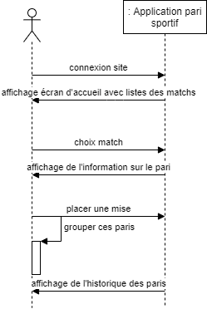

Figure 4: scénario "place un pari"

##### **2.1.1.2.2. Cas d’utilisation sur l’application Web BackOffice**

Cas d’utilisation « gestion des matchs »

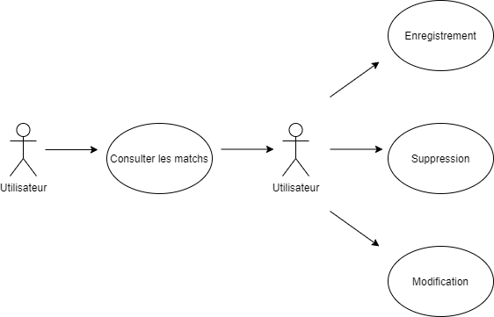

Figure 5: Cas d'utilisation "gestion match"

**Description détaillée**

**Résume**

Ce CU décrit la transition de ma mise en place des matchs par l’administrateur

**Acteurs :** L’administrateur

**Précondition :** L’administrateur est connecté au site

**Pas de postcondition.**

**Déroulement normal :**

Le CU commence lorsque l’administrateur se connecte au site.

**Identification**

L’administrateur s’identifie au système donnant au choix soit son pseudo et son mot de passe.

L’application affiche l’*écran d’accueil* contenant liste les prochains matchs ou les matchs disponibles pour un pari

**Gestion des matchs**

L’administrateur dans son affichage spécifique peu gérer les matchs :

* L’administrateur peu consulter les matchs sois forme d’un card ou sous forme de tableau
* L’administrateur effectue l’enregistrement, la suppression ou la modification d’un match

Lors de l’enregistrement et la modification d’un match par l’administrateur le menu map nous dirigera vers une page contenant un champ de liste déroulant de quelques villes prédéfinies pour ainsi situer la ville sur le google map.

**Scénario normal**

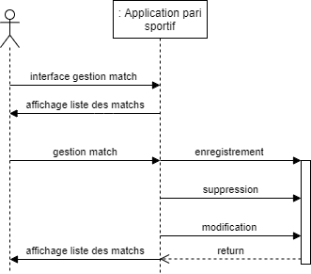

Figure 6 : scénario "gestion match"

Cas d’utilisation « résultat match »

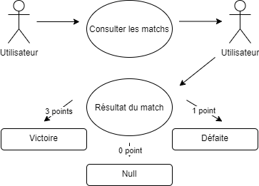

Figure 7: Cas d'utilisation "résultat match"

**Description détaillée**

**Résume**

Ce CU décrit la conclusion d’un match par les résultats effectuer par l’administrateur.

**Acteurs :** L’administrateur

**Précondition :** L’administrateur est connecté au site

**Post condition :** Les paris effectuer par les utilisateurs sont mise à jour automatiquement, leur statut change de l’état « Encours » en « Victoire » ou « Défaite » en fonction du résultat du match.

**Déroulement normal :**

Le CU commence lorsque l’administrateur se connecte au site

L’administrateur saisira le score du match sur un affichage, après le saisi du résultat et l’enregistrement des modifications, le match change d’état donc soit « Victoire » ou « Défaite ». Comme dans un match il y a victoire d’une équipe alors le point de cette équipe sera additionner par 3 points, mais dans un autre cas le match résulte d’un nul alors les points des deux équipes seront additionnes d’un point. Les paris des joueurs seront à jour suivant le résultat du match et du pronostique.

**Scénario normal**

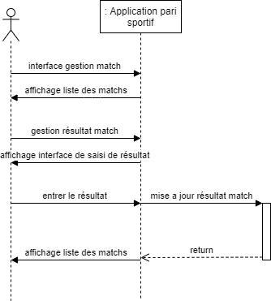

Figure 8 : : scénario "résultat match"

Cas d’utilisation « demande jeton »

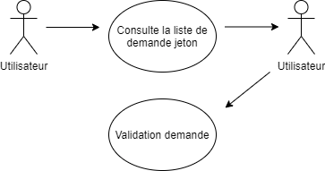

Figure 9: Cas d'utilisation "demande jeton"

**Description détaillée**

**Résume**

Ce CU décrit le fait de permettre à l’administrateur de pouvoir gérer les jetons

**Acteurs :** L’administrateur

**Précondition :** L’administrateur est connecté au site

**Post condition :** Validation des demandes de jetons des utilisateurs

**Déroulement normal :**

Le CU commence lorsque l’administrateur se connecte au site

* L’administrateur consulte la liste dans l’état « En attente » des demandes de jeton
* Validation des requêtes de demande

Après validation de l’administrateur de la requête de demande de jeton le compte de l’utilisateur sera mis à jour par rapport à la modification de l’administrateur.

**Scénario normal**

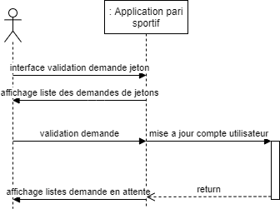

Figure 10: scénario "demande de jeton"

##### **2.1.1.2.3. Cas d’utilisation sur l’application Android**

Cas d’utilisation « Faire un pari »



Figure 11: Cas d'utilisation "faire un pari"

**Description détaillée**

**Résume**

Ce CU décrit la transition de la mise exécution d’un pari par un utilisateur, depuis la connexion au site jusqu’à la consultation des résultats et la mise à jour apporter au compte utilisateur.

**Acteurs :**  L’utilisateur

**Pas de précondition.**

**Post condition :** Le compte utilisateur est mise à jour par rapport au résultat su match

**Déroulement normal :**

Le CU commence quand l’utilisateur se connecte au site.

L’application affiche une liste des matchs à venir – *écran d’accueil*

**Identification**

L’utilisateur s’identifie au système donnant au choix soit son courrier électronique ou son pseudo et son mot de passe ou scan le QR code présent sur son profil s’il est déjà connecté sur l’application web.

L’utilisateur peut s’identifier à l’application grâce au scan QR sur leur profil.

L’application affiche l’*écran d’accueil* contenant le nom et le jeton de l’utilisateur ainsi qu’une liste des matchs disponibles.

**Faire un pari**

L’utilisateur aperçoit sur l’*écran d’accueil* une liste des match disponibles :

* L’utilisateur sélectionne un match dans la liste par son pronostique
* Une modale s’affiche pour placer la mise correspondante

L’application met à jour les jetons du compte utilisateur (décrémente le jeton de l’utilisateur en fonction des paris effectuer)

L’application ajoute les paris effectuer dans l’historique personnelle de l’utilisateur avec le statut « En cours » l’état du pari initial, si le match n’est pas encore déroulé ; « Victoire » si le match résulte d’une victoire, le jeton du compte utilisateur est débité ; « Défaite » si le match résulte d’une défaite, le jeton du compte utilisateur est crédité.

**Déroulement alternatif :**

Erreur jeton

Si le compte utilisateur n’a pas les jetons suffisant pour effectuer l’opération

Un affichage s’affiche pour faire une demande de jeton

SI OK, reprise du flux normal pour faire un pari

Si NON, le pari ne sera pas enregistré

**Scénario normal**



Figure 12 : scénario "faire un pari"

Cas d’utilisation « Authentification QR »

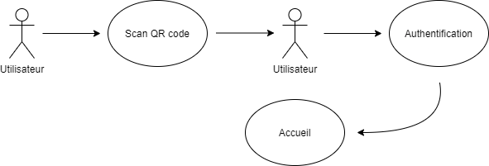

Figure 13: Cas d'utilisation "authentification QR"

**Description détaillée**

**Résume**

Ce CU décrit le fait de permettre à l’utilisateur de se connecter à son compte utilisateur en scannant son QR code présent dans le profil de l’application web

**Acteurs :** L’utilisateur

**Précondition :** L’utilisateur doit être connecter sur son application web

**Post condition :** Ouverture du compte utilisateur sur l’application mobile

**Déroulement normal :**

Le CU commence quand l’utilisateur se connecte à l’application web.

L’utilisateur vas dans son profil, il pourra avoir un QR code générer par l’application qu’il pourra utiliser lors de l’authentification avec l’application mobile.

**Scénario normal**

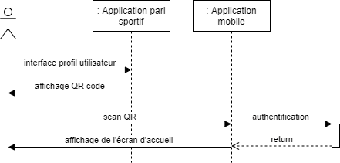

Figure 14 : scénario "authentification QR"

Cas d’utilisation « Gestion de compte utilisateur »

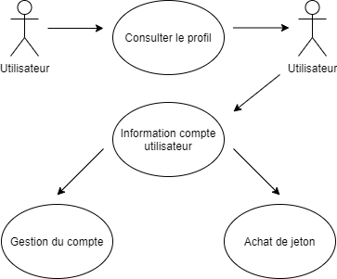

Figure 15: Cas d'utilisation "gestion compte utilisateur"

**Description détaillée**

**Résume**

Ce CU décrit le fait de permettre à l’utilisateur de parcourir ses informations sur son compte et aussi pour pouvoir effectuer l’achat des jetons.

**Acteurs :** L’utilisateur

**Précondition :** L’utilisateur doit être connecter sur son application mobile

**Pas de postcondition.**

**Déroulement normal :**

Le CU commence quand l’utilisateur se connecte à l’application mobile.

* L’utilisateur parcours ses informations
* L’utilisateur effectue l’achat des jetons

**Scénario normal**

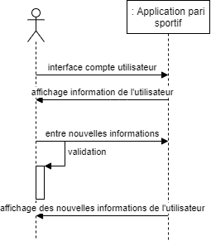

Figure 16 : scénario "gestion compte utilisateur

##### **2.1.1.2.4. Cas d’utilisation sur l’application Windows**

Cas d’utilisation « Faire un pari »



Figure 17 : Cas d'utilisation "faire un pari"

**Description détaillée**

**Résume**

Ce CU décrit la transition de la mise exécution d’un pari par un utilisateur, depuis la connexion au site jusqu’à la consultation des résultats et la mise à jour apporter au compte utilisateur.

**Acteurs :**  L’utilisateur

**Pas de précondition.**

**Post condition :** Le compte utilisateur est mise à jour par rapport au résultat su match

**Déroulement normal :**

Le CU commence quand l’utilisateur se connecte au site.

L’application affiche une liste des matchs à venir – *écran d’accueil*

**Identification**

L’utilisateur s’identifie au système donnant au choix soit son courrier électronique ou son pseudo et son mot de passe.

L’application affiche l’*écran d’accueil* contenant le nom et le jeton de l’utilisateur ainsi qu’une liste des matchs

**Faire un pari**

L’utilisateur aperçoit sur l’*écran d’accueil* une liste des match disponibles, pour faire effectuer des paris l’utilisateur consulte la page des matchs :

* L’application affiche la liste des matchs disponibles
* L’utilisateur sélectionne un match dans la liste
* L’utilisateur place sa mise
* L’utilisateur peu grouper ces paris

L’application ajoute les paris effectuer dans ses historiques, le statut « En cours » l’état du pari initial, si le match n’est pas encore déroulé ; « Victoire » si le match résulte d’une victoire, le jeton du compte utilisateur est débité ; « Défaite » si le match résulte d’une défaite, le jeton du compte utilisateur est crédité.

**Déroulement alternatif :**

Erreur jeton

Si le compte utilisateur n’a pas les jetons suffisant pour effectuer l’opération

Un affichage s’affiche pour faire une demande de jeton

SI OK, reprise du flux normal pour faire un pari

Si NON, le pari ne sera pas enregistré

**Scénario normal**



Figure 18 : scénario "faire un pari"

Cas d’utilisation « Inscription »

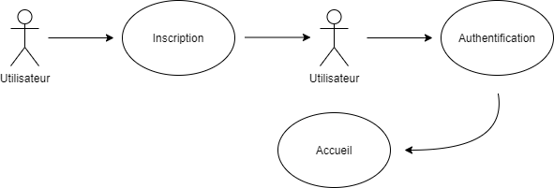

Figure 19: Cas d'utilisation "inscription"

**Description détaillée**

**Résume**

Ce CU décrit le fait de permettre à l’utilisateur de créer un compte.

**Acteurs :** L’utilisateur

**Pas de précondition.**

**Post condition :** L’utilisateur est redirigé dans la page d’accueil après la création de son compte.

**Déroulement normal :**

Le CU commence lorsque l’utilisateur a accès au site

L’utilisateur vas s’inscrire en remplissant les champs spécifiques pour ensuite valider les informations nécessaires.

**Déroulement alternatif :**

Erreur création compte

Si l’utilisateur oublie de remplir un champ l’inscription sera annulé.

**Scénario normal**

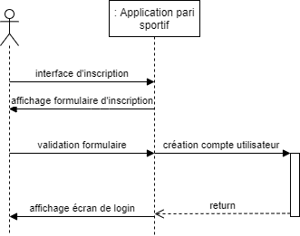

Figure 20 : scénario "inscription"

### **2.1.2. Les exigences non fonctionnelles**

#### **2.1.2.1 L’utilisabilité**

Pour l’utilisabilité du système, ceci s’appuie sur l’interaction entre l’utilisateur et le logiciel.

Tout d’abord le système a été adapté pour une rendre l’application attractive ce qui conduit à un facilite avec laquelle les fonctions des systèmes peuvent être comprissent et interprètes par l’utilisateur pour conclure à un facilité de compréhension

### **2.1.3. Définition détaillée des interfaces de l’application**

#### **2.1.3.1. L’application web FrontOffice**

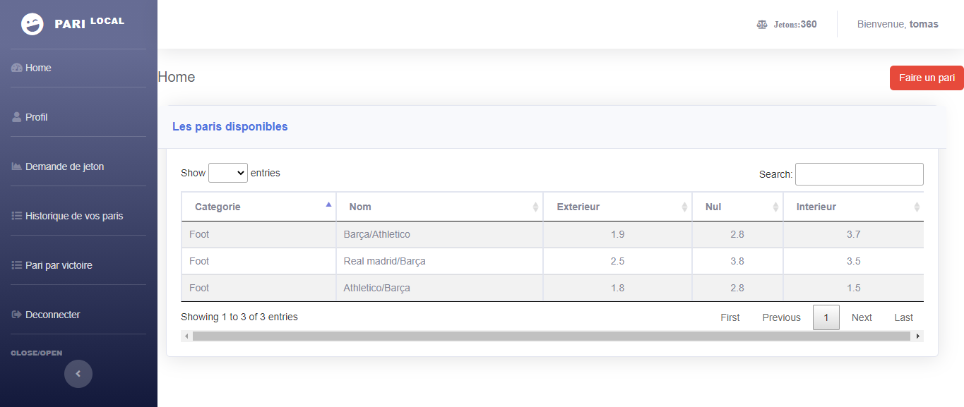

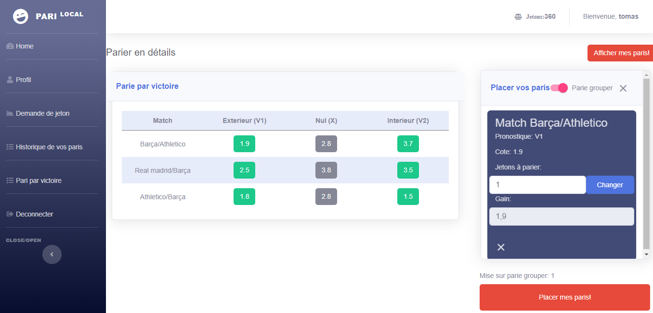

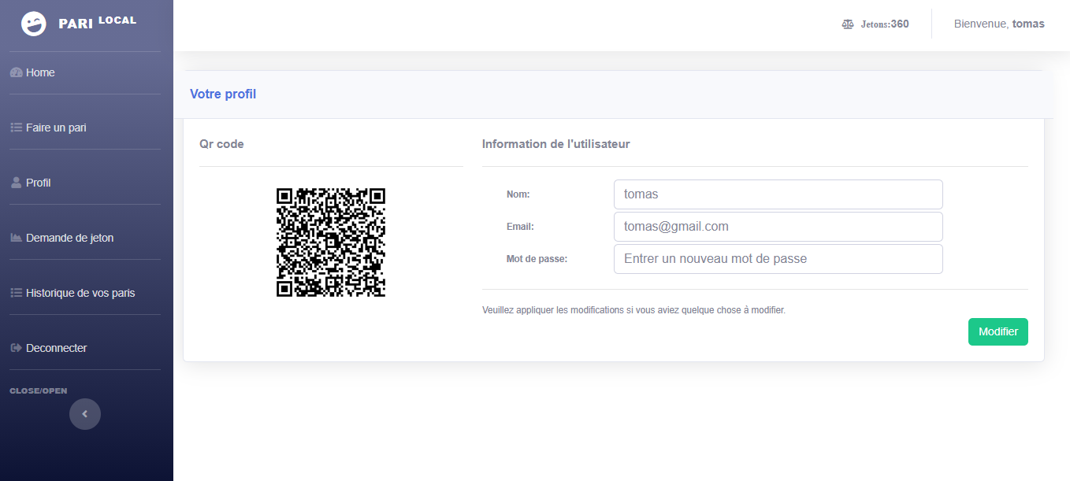

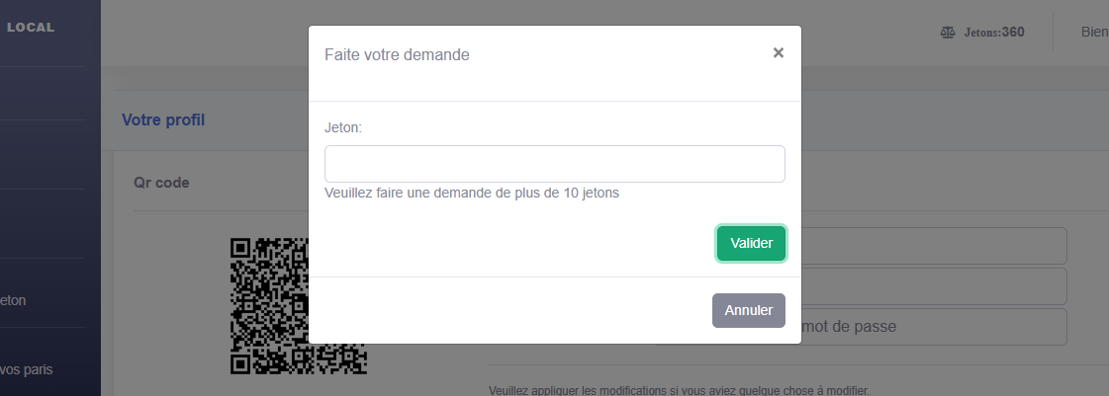

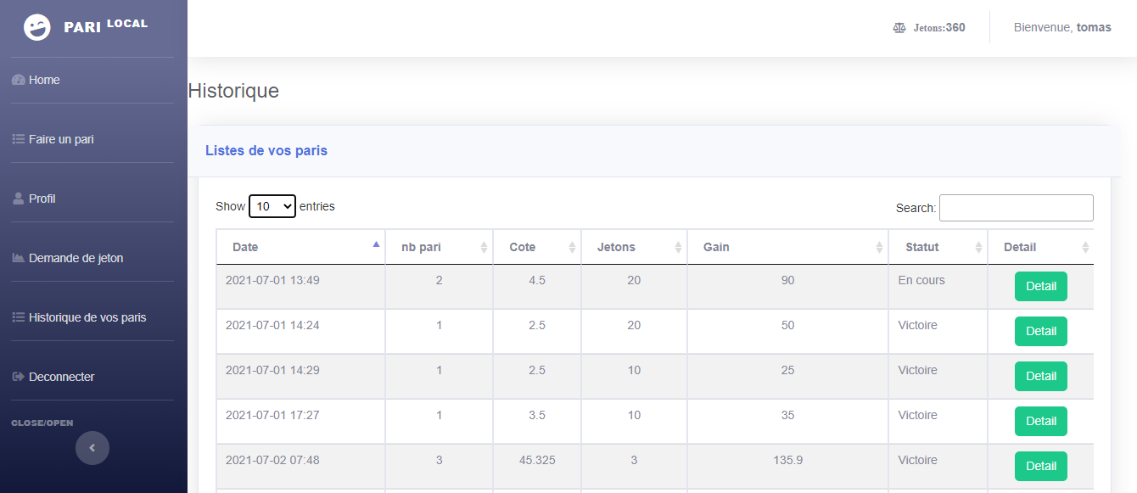

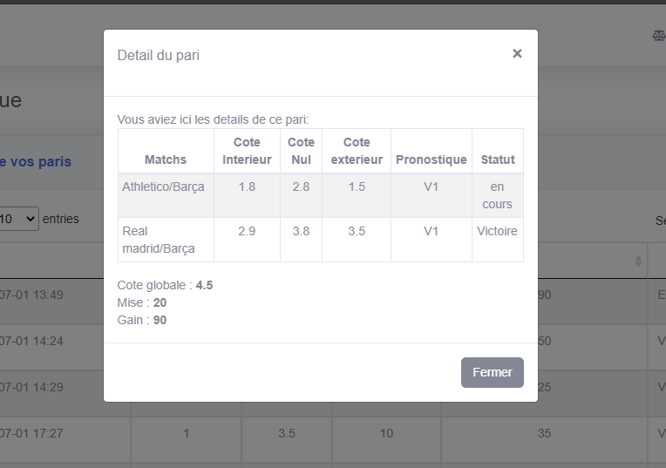

#### **2.1.3.2. L’application web BackOffice**

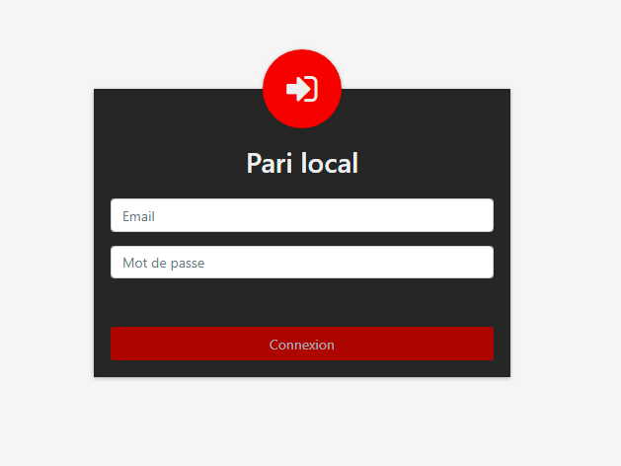

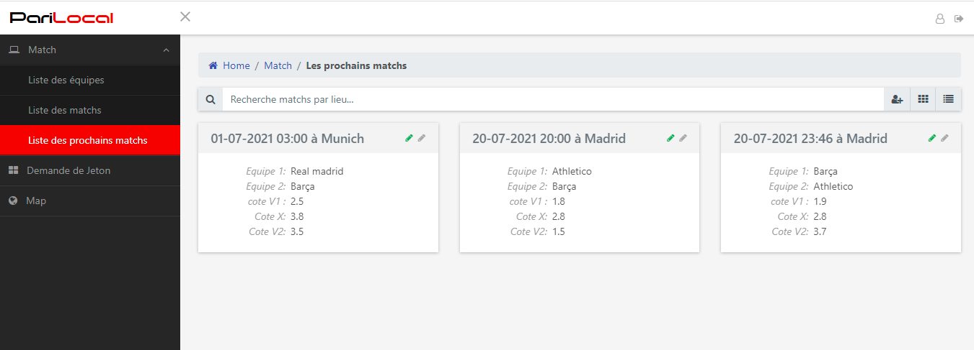

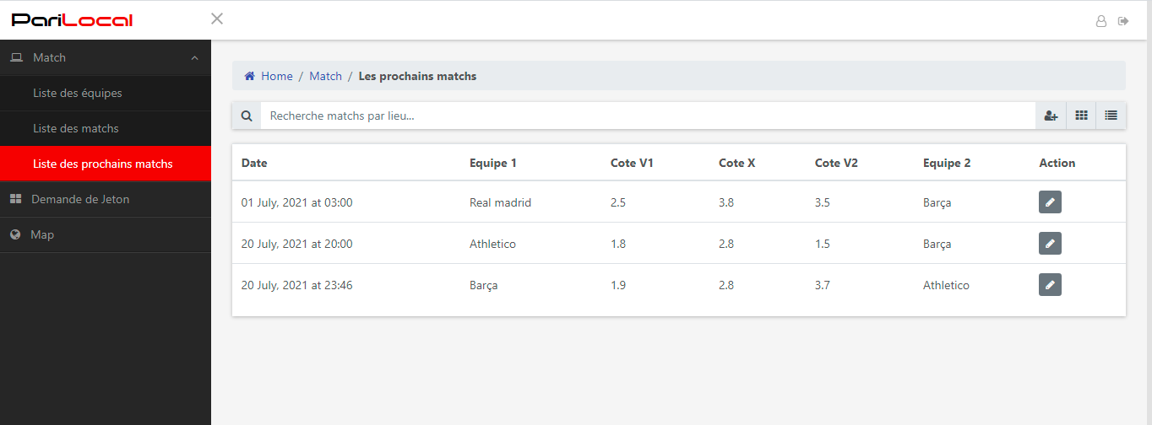

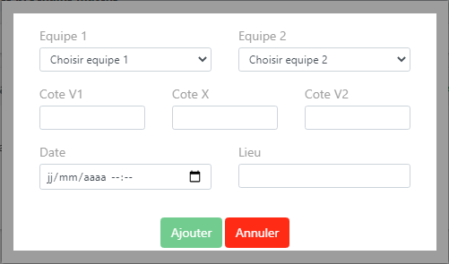

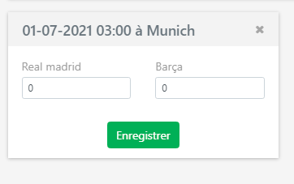

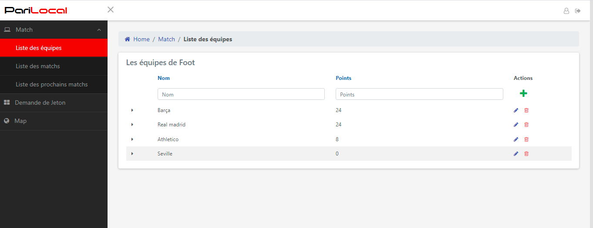

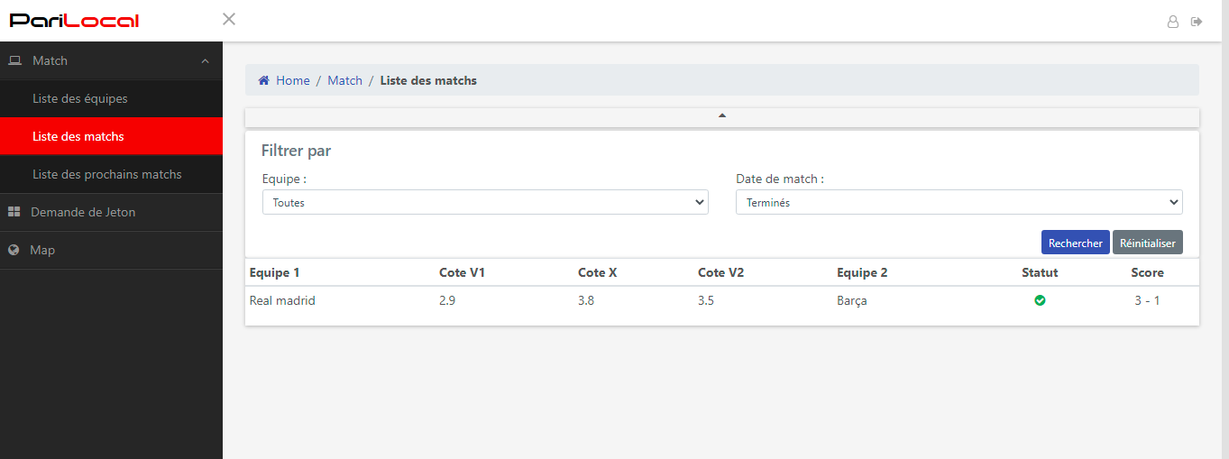

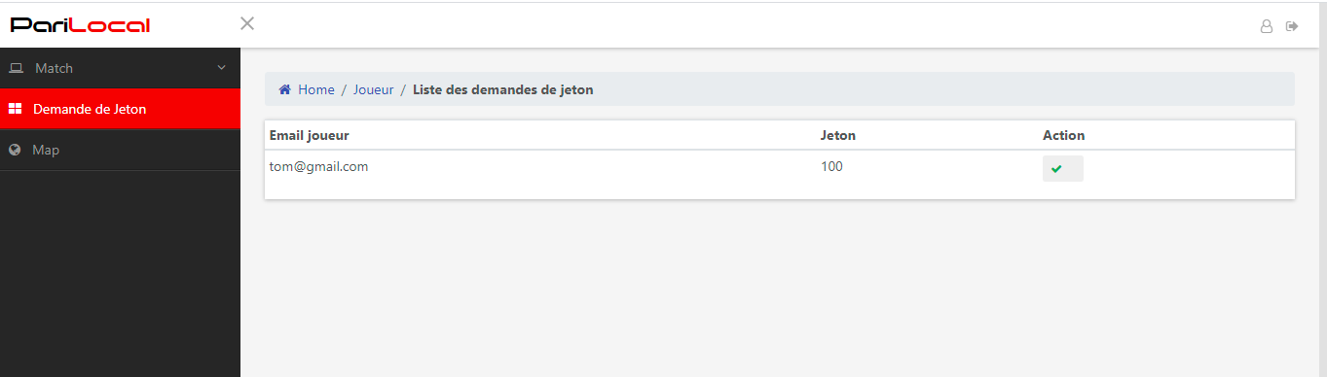

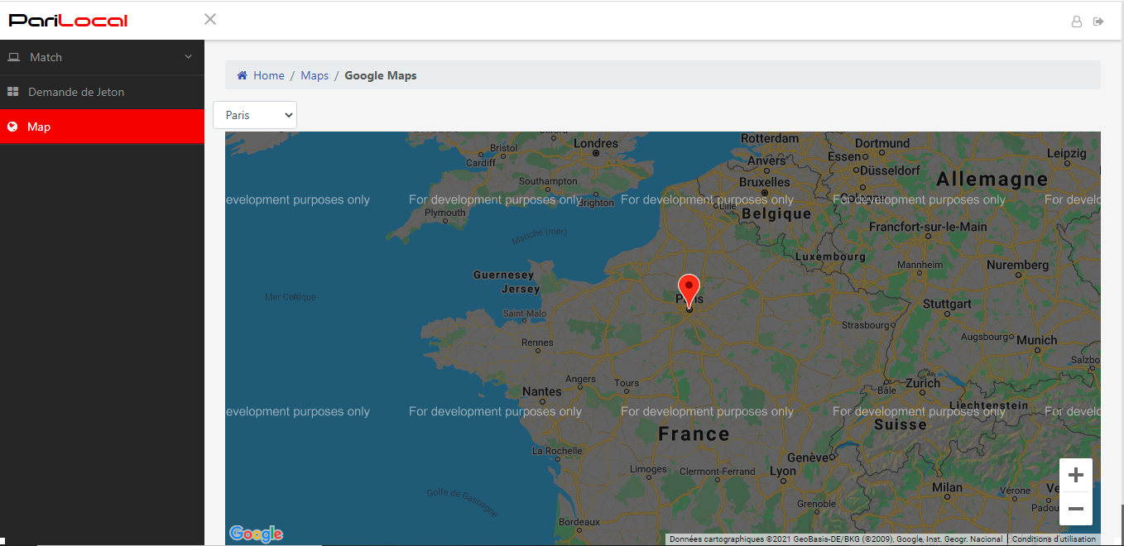

#### **2.1.3.3. L’application Android**

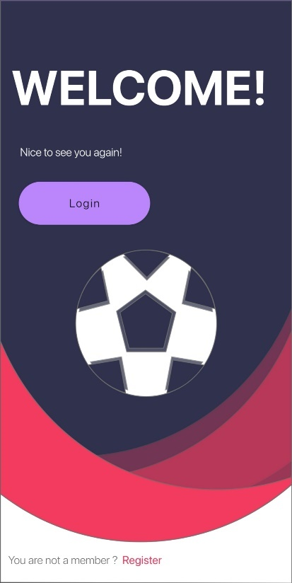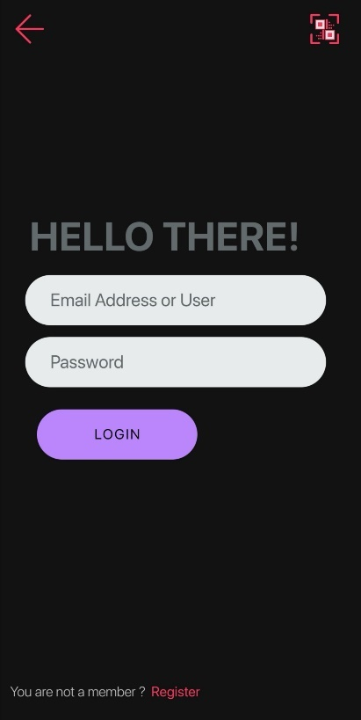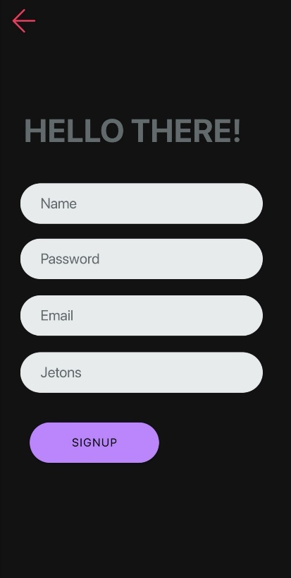

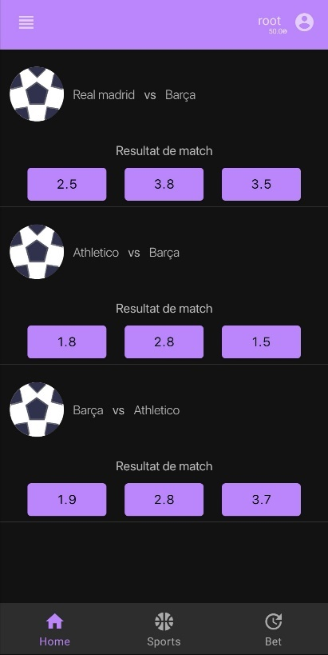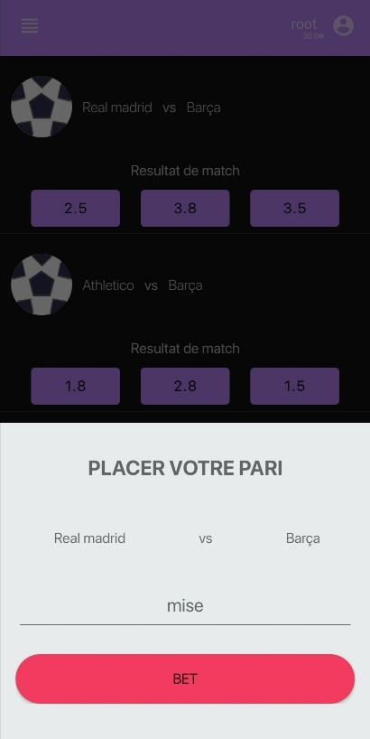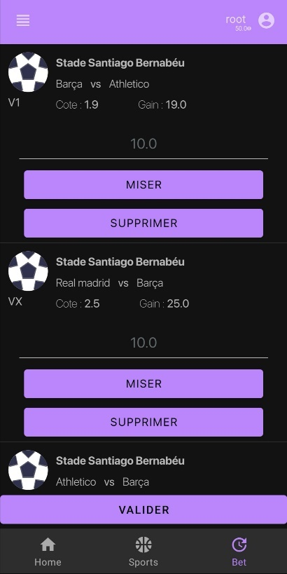

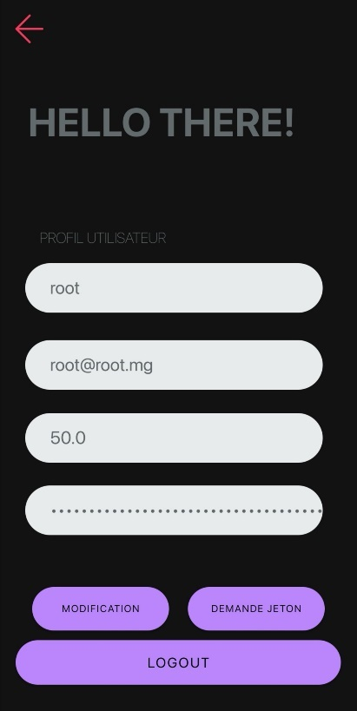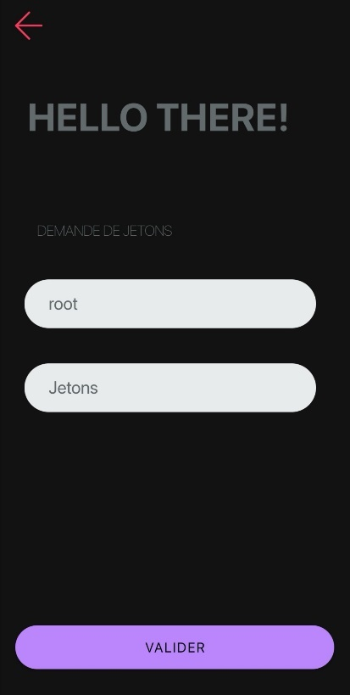

#### **2.1.3.4. L’application Windows**

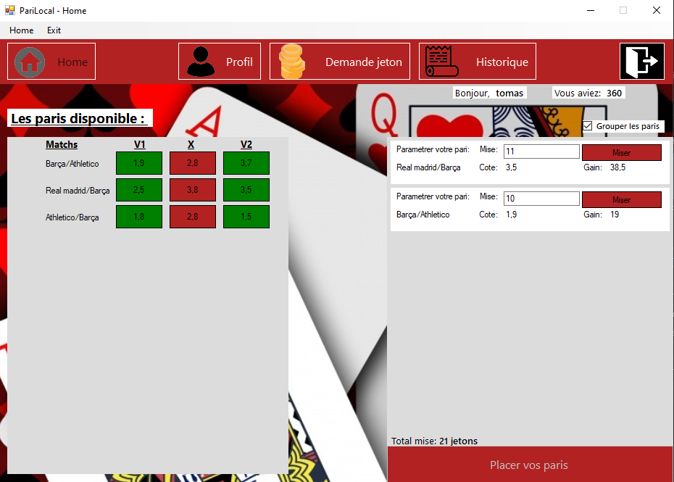

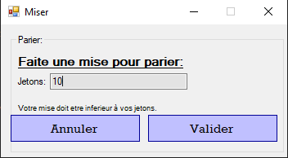

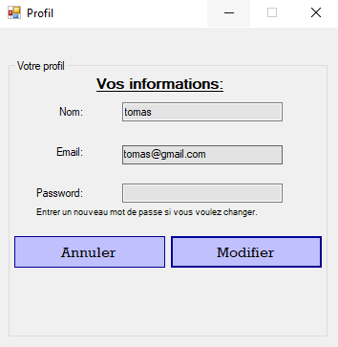

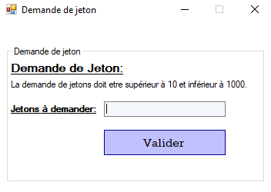

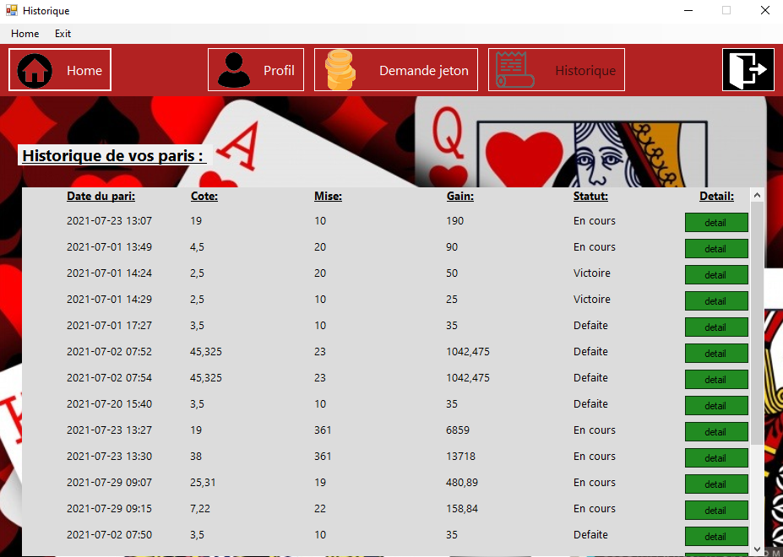

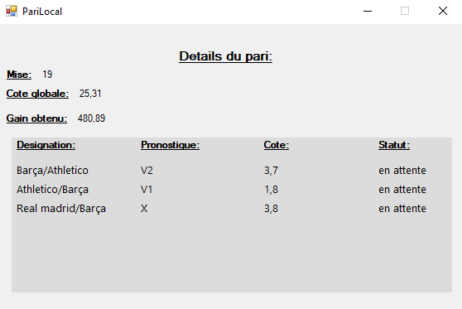

## 

## **2.2. Conception**

### **2.2.1. Plateforme technique**

**Architecture matérielle**

Nous déterminerions une architecture matérielle 1 tier :

* Pour l’application web Front et Back office ainsi que pour l’application Windows sera constituée d’un seul type de nœud qui sera « PC standalone » :

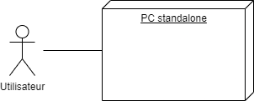

Figure 21 : standalone

* Pour l’application mobile ce sera un « Téléphone Android »

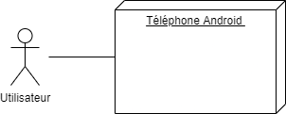

Figure 22: téléphone Android

**Framework logiciel**

* L’application Web : Framework Angular
* API : NodeJs et Grails
* L’application Android : Java Native
* L’application Windows : Windows Form C#

### **2.2.2. Conception des logiciels développés**

#### **2.2.2.1. Les applications Web**

Afin d'assurer une bonne maintenabilité et évolutivité à notre code source, base de notre code cible, nous adoptons une architecture en 3 couches :

**Structuration de la couche vue**

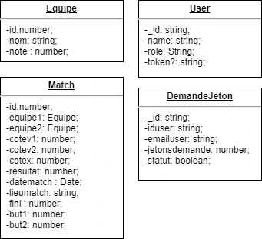

**Structuration de la couche controleur**

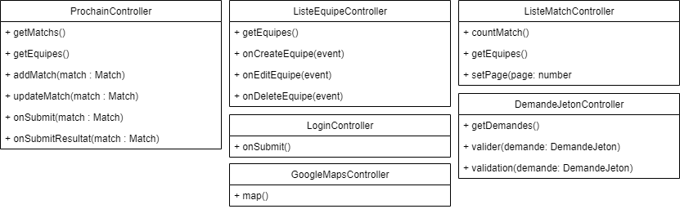

**Structuration de la couche métier**

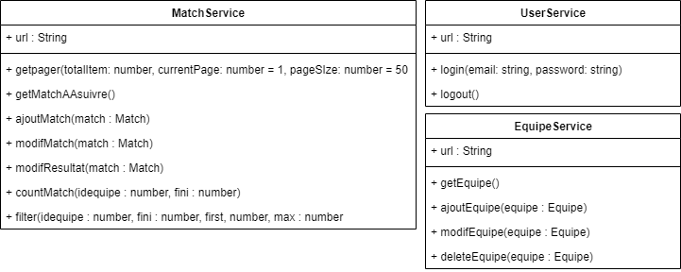

**Réalisation des CUs – vue dynamique**

Dans cette itération, nous implémentons tous les scénarios.

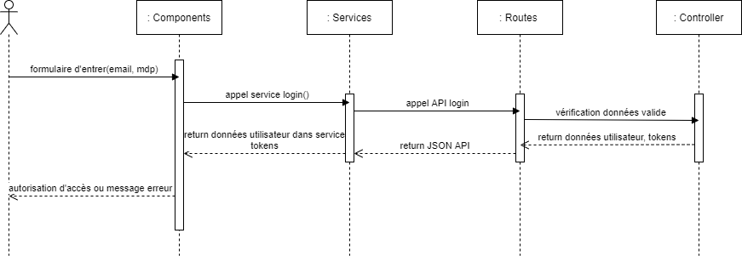

Figure 23: CU login

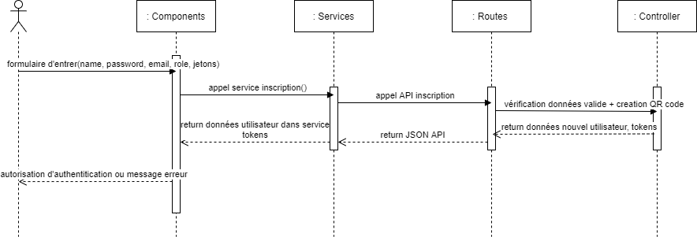

Figure 24: CU inscription

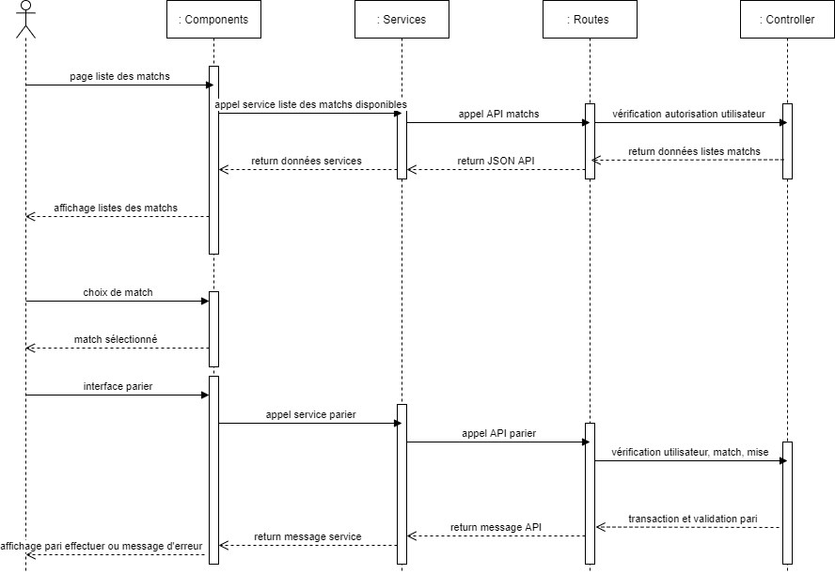

Figure 25: CU parier

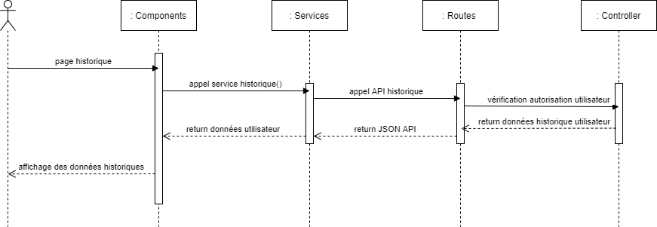

Figure 26: CU historique paris

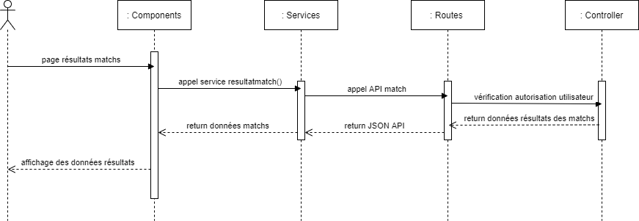

Figure 27: CU resultats matchs

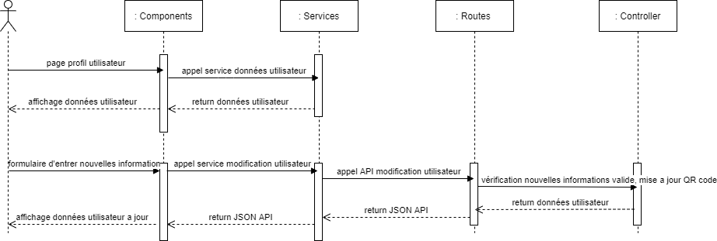

Figure 28: CU gestion compte utilisateur

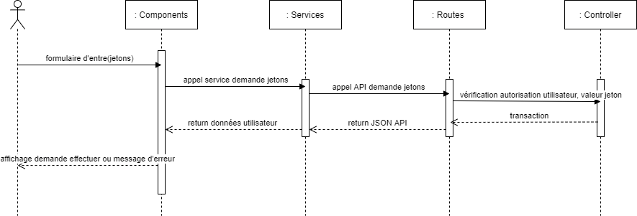

Figure 29: CU demande jeton

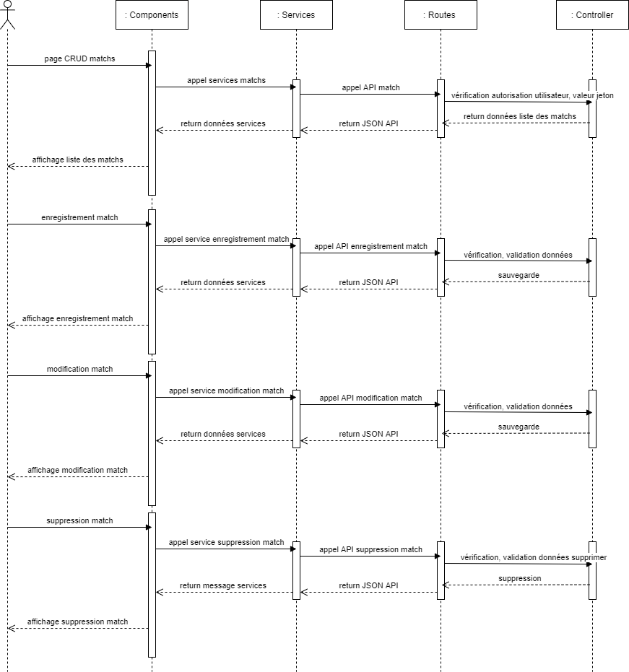

Figure 30: CU gestion match

#### **2.2.2.2. Les APIs**

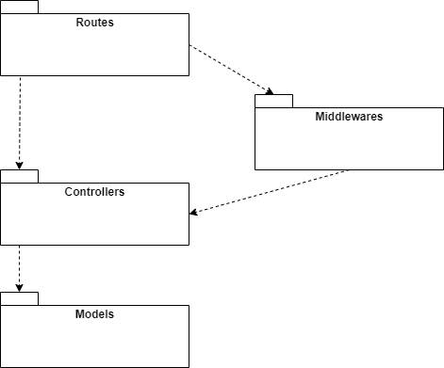

Figure 31: Structure API Node

#### **2.2.2.3. L’application Android**

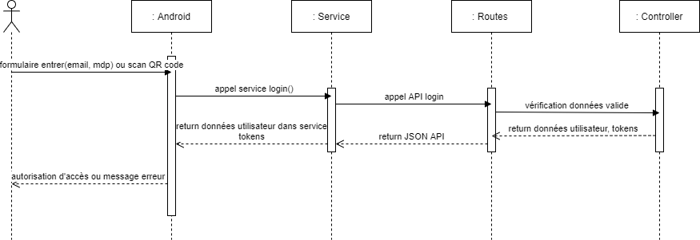

Figure 32: CU login

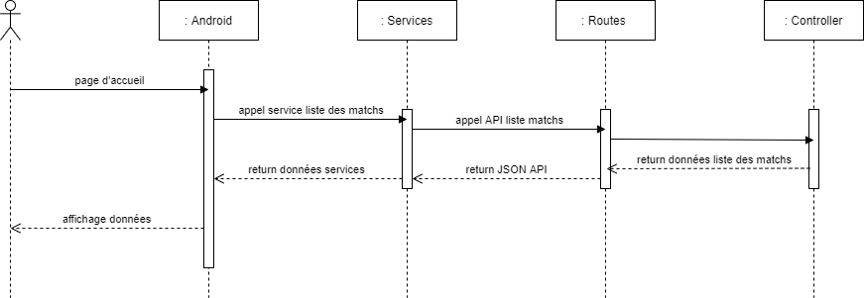

Figure 33: CU accueil

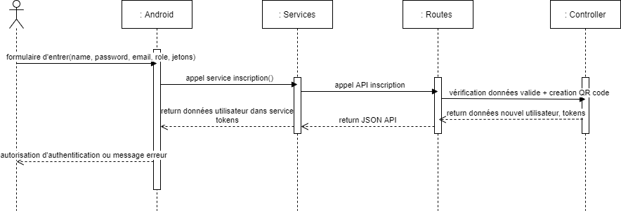

Figure 34: CU inscription

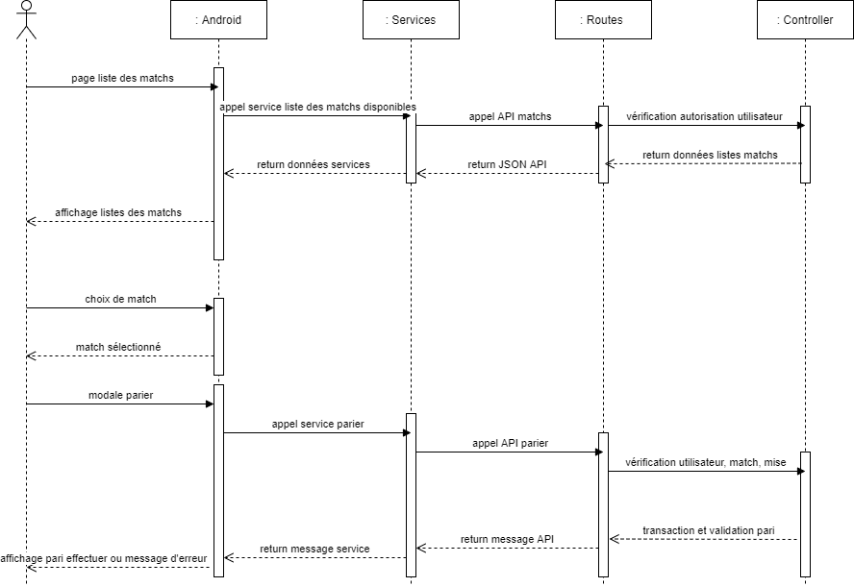

Figure 35: CU effectuer pari

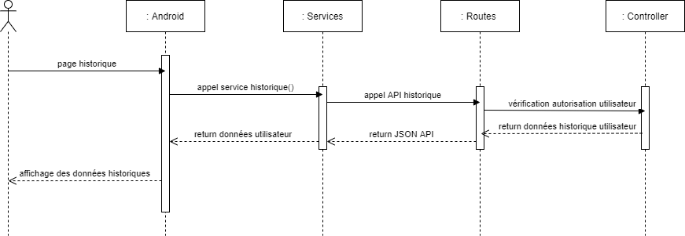

Figure 36: CU historique

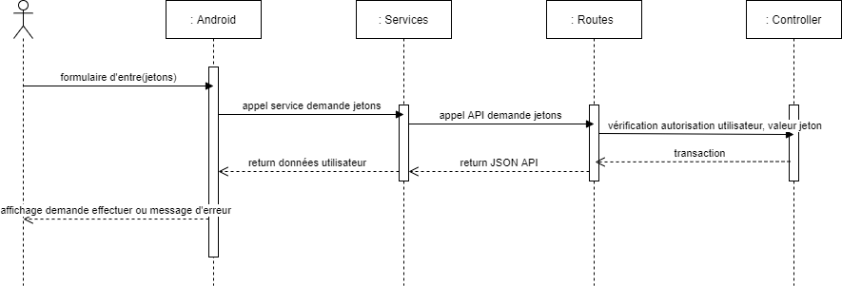

Figure 37: CU demande jeton

#### **2.2.2.4. L’application Windows**

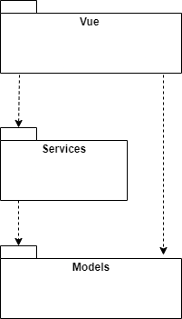

Figure 38: Architecture Windows

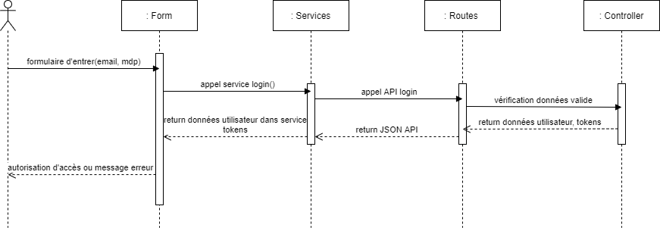

Figure 39: CU login

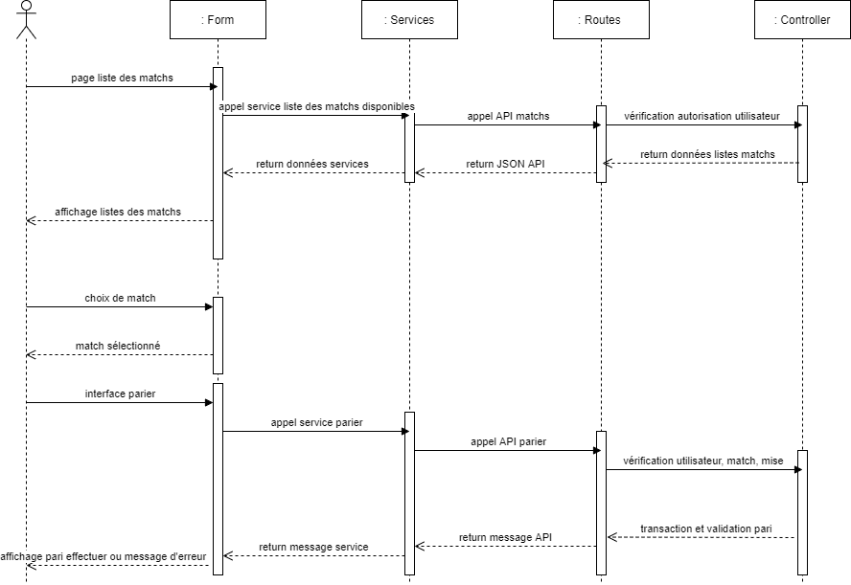

Figure 40: CU effectuer pari

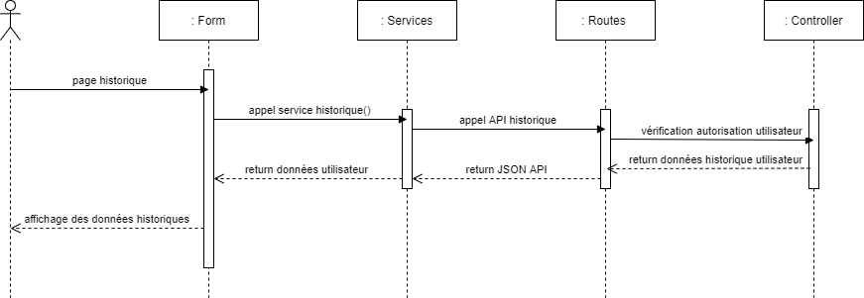

Figure 41: CU historique

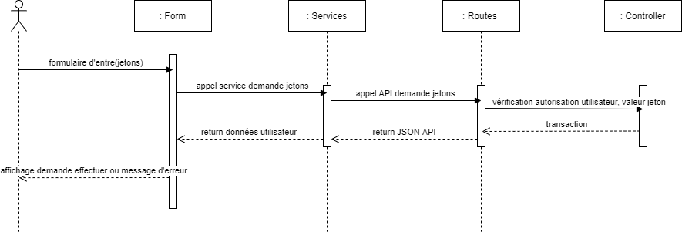

Figure 42: CU demande jeton

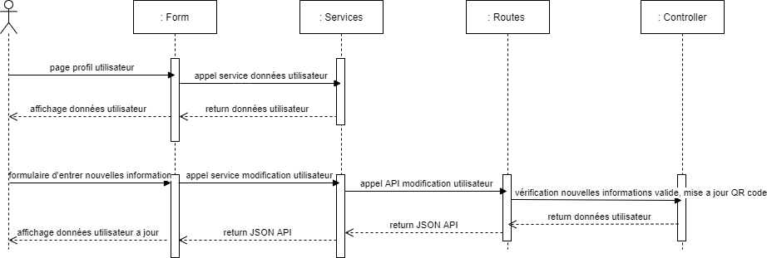

Figure 43: CU gestion compte utilisateur